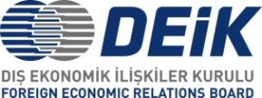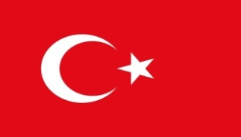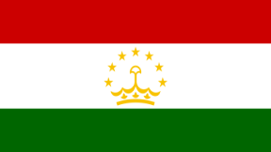

**TÜRKİYE-TACİKİSTAN**

**TİCARİ, EKONOMİK VE KÜLTÜREL İLİŞKİLERİ**

**6 Temmuz 2022, Çarşamba**

**14:00- 14:15 Açış Konuşmaları**

* **Cihangir Fikri SAATÇİOĞLU,** DEİK/Türkiye-Tacikistan İş KonseyiBaşkanı
* **Murod SAIDZODA,** Tacikistan İstanbul Başkonsolosu

**14:15- 14:20 Tacikistan Tanıtım Filmi**

**14:20-14:50** **Tacikistan Hakkında Değerlendirmeler**

* **Prof. Dr. Fahri TÜRK,** Trakya Üniversitesi Uluslararası İlişkiler Bölümü Öğretim Üyesi (Tacikistan hakkında kitapları var)
* **Meryem Aybike SİNAN,** Türkiye Gazetesi Yazarı
* **Türkiye’de faaliyet gösteren Tacik iş insanı\***

**14:50-15:00 Soru & Cevap**